Reorganizace ARR – Agentury regionálního rozvoje spol. s r.o.

Cíl:
ARR s.r.o. jako funkční servisní organizace Libereckého kraje, poskytující služby na základě uplatnění Vertikální spolupráce dle § 11 zákona č. 134/2016 Sb. o zadávání veřejných zakázek (možnosti přímého zadání veřejných zakázek, tzv. in-house).

ARR s.r.o. jako stabilní poradenská a servisní firma poskytující služby Libereckému kraji i celému regionu na profesionální úrovni s dlouhodobou kontinuální zkušeností v oblasti regionálního rozvoje.

ARR s.r.o. jako pomocná ruka Libereckého kraje pro region.

Stávající stav:
ARR. s.r.o. je vlastněna a plně ovládána pouze LK. Míra vytížení ARR ze strany LK v podobě zadávání práce je však dlouhodobě minimální, pohybuje se v rozmezí cca 15 – 30% obratu společnosti. Zakázky od LK získává společnost převážně ve veřejné soutěži. Mezi typické zakázky patří zpracovávání žádostí o dotace, vedení databáze brownfields, výjimečně pak např. zajištění konkrétní projektové dokumentace nebo projektového záměru.

Potenciál přínosů provázané spolupráce mezi ARR s.r.o. a LK zůstává nevyužit, spolupráce mezi subjekty je nahodilá a nekoncepční.

Společnost má v současné době 4 stálé zaměstnance, organizační struktura je jednoduchá – 1x jednatel, 1x asistentka / projektový manažer, 2x projektoví manažeři. Právní a účetní služby jsou zajišťovány externě.

Jednatel jako statutární orgán společnosti je jmenován Radou LK (valnou hromadou společnosti), kontrolu nad společností vykonává dozorčí rada společnosti, rovněž jmenována valnou hromadou.

Navázání Vertikální spolupráce dle § 11 zákona je možné pouze za splnění třech podmínek zákona:
- společnost musí být plně vlastněna LK,
- musí být plně ovládána LK a
- min 80% svého obratu musí představovat činnosti prováděné pro LK a to po 3 po sobě jdoucí předchozí účetní období. Přičemž nesplnění podmínky 3 účetních období lze připustit pouze v případě, že společnost projde reorganizací činností.
Z důvodu nedodržení podmínky velikosti poměru obratu a ani neprovedení reorganizace nebylo možné doposud vertikální spolupráci navázat.

Reorganizace a nová podoba společnosti:
Společnost bude postavena do pozice těsně spjaté servisní organizace LK.

Reorganizace bude spočívat v nastavení těsné spolupráce mezi vlastníkem a ovládanou osobou a to prostřednictvím změny:
- Rozsahu poskytovaných služeb – rozšíření objemu – zvýšení počtu jednotlivých činností jako např. dotační management, součinnost při projektové přípravě apod.
- Typu poskytovaných služeb – rozšíření o nové činnosti – například provoz podnikatelského inkubátoru, realitní činnost v oblasti brownfieldů a greenfieldů
- Organizační struktury, která bude vyplývat ze změny rozsahu a předmětu činností – např. rozšíření počtu oddělení, rozšíření o sekci provozu podnikatelského inkubátoru, včetně ustanovení nového poradního orgánu – inovační rady.

Nová organizační struktura společnosti bude mít následující podobu:

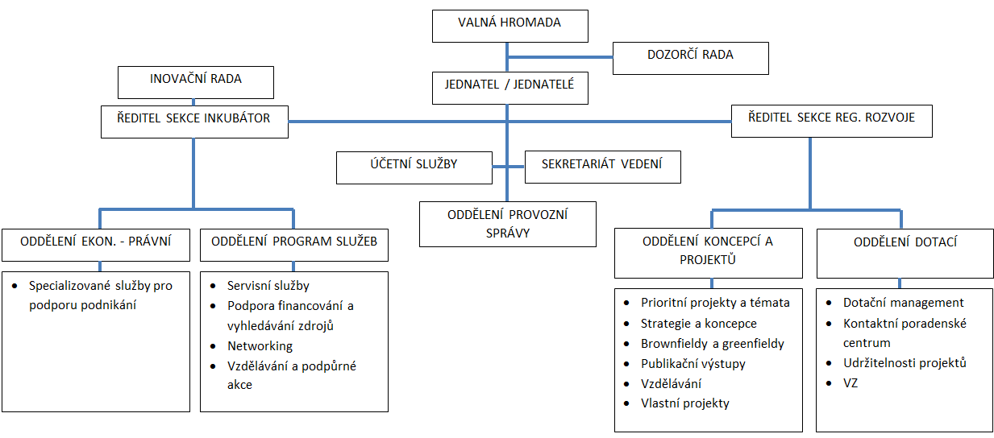

Reorganizace nepředpokládá změnu živnostenského oprávnění pro podnikání společnosti.

Společnost bude poskytovat různý charakter služeb:
- kontinuální – např. provozování podnikatelského inkubátoru, správa a řešení brownfields
- dlouhodobé – např. řešení prioritních témat, sběr a vyhodnocování dat apod.
- nahodilé – s různou intenzitou a četností dle aktuální potřeby – např. dotační příprava a řízení projektů

Nabídka služeb je uvedena samostatně v příloze č.1.

Provedená reorganizace umožní naplnění i třetí podmínky pro použití vertikální spolupráce (vztahu in-house) – min. 80% obratu ze zakázek bude vykonáváno pro vlastníka a max. 20% obratu ze zakázek pro ostatní subjekty.

Reorganizace společnosti přináší výhody pro obě strany.

Společnost dokáže pružně a obratem reagovat na běžné i specifické potřeby LK bez potřeby řešení důsledků interních směrnic a zákona o zadávání veřejných zakázek. Odpadne tak zdlouhavý proces přípravy a realizace veřejných zakázek v oblasti služeb, které dokáže zajistit ARR. Dále odpade problém v případech potřeby zadání víceprací a řešení změn předmětu plnění.

Pro společnost je přínosem stabilita a uplatnění svých dovedností, kterou navázaný vztah vertikální spolupráce představuje. Tzn., že může poskytovat potřebné služby nejen LK dlouhodobě bez přímé závislosti na výzvách dotačních programů a programovacích obdobích obecně jako doposud hlavního zdroje příjmů.

Nutnost poměru obratu min. 80/20 ze zakázek zároveň však znamená potřebu průběžného rámcového plánování rozsahu a objemu práce směřované z LK na společnost tak, aby bylo možné potřebný poměr v obratu dodržovat.

Postup reorganizace:
Reorganizace proběhne skokově k 1.62017 s počátkem nového hospodářského roku společnosti. Tzn. že od 1.6. 2017 najede naplno na nový režim dle §11 ZoZVZ Vertikální spolupráce. Realizace jednotlivých činností bude nabíhat postupně a úměrně tomu bude postupně personálně naplňována i nově vytvořená organizační struktura.

Nároky na rozpočet LK:
Pro LK by neměla reorganizace a navázání vztahu vertikální spolupráce s ARR představovat nijak zásadní navýšení nákladů – ARR bude poskytovat služby, které Liberecký kraj v každém případě realizuje nebo plánuje realizovat a tedy tyto služby již nyní představují potřebu vynaložení finančních prostředků, alokovaných v relevantních rozpočtových kapitolách LK. Po reorganizaci budou tyto prostředky směřovány pouze do vlastní společnosti.

Příloha:
- Přehled hlavních služeb a činností, poskytovaných společností ARR s.r.o.

